Escola Municipal de Educação Básica Augustinho Marcon.
Catanduvas, 19 a 23 de abril de 2021.
Diretora: Tatiana Bittencourt Menegat.
Assessora Técnica Pedagógica: Maristela Apª. Borella Baraúna.
Assessora Técnica Administrativa: Margarete Petter Dutra.
Professora: Salete Saggin.
Aluno(a): _____________________________________________
Disciplina: Arte.
Turmas: 1ºano.

AULA 09 REMOTA – 19/04 A 23/04

SEQUÊNCIA DIDÁTICA – SEMENTE DO FUTURO. 9º MOMENTO

EMOÇÕES

AS EMOÇÕES SÃO PROCESSOS BIOLÓGICOS ADMINISTRADOS PELO CÉREBRO, FUNDAMENTAIS PARA NOSSA ADAPTAÇÃO E SOBREVIVÊNCIA. É O RESULTADO DA COMBINAÇÃO DE FATORES QUE CONTROLAM NOSSO HUMOR.
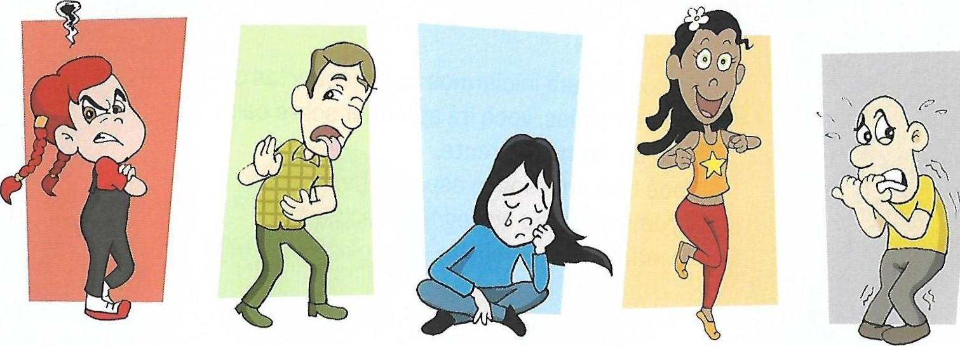
VEJA A REPRESENTAÇÃO DAS EMOÇÕES:

Você sabe quem são elas?

LIGUE OS NOMES DAS EMOÇÕES COM AS IMAGENS CORRESPONDENTES.
TRISTEZA

NOJO

MEDO

RAIVA

ALEGRIA

RAIVA:

ELA SERVE COMO UMA DEFESA QUANDO NÃO GOSTAMOS OU
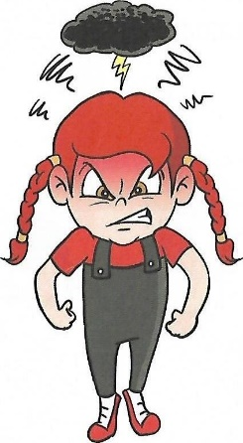
QUANDO NÃO CONSEGUIMOS ALGO.

ESSE SENTIMENTO PODE GERAR MUITA CONFUSÃO, ENTÃO SEMPRE QUE SENTIR RAIVA VOCÊ DEVE:
- CONTAR ATÉ 10 MENTALMENTE
- RESPIRAR PROFUNDAMENTE (3 A 4 VEZES)
- TENTAR SE DISTRAIR PENSANDO COISAS BOAS
- CONVERSAR COM ALGUÉM
- RESPIRAR PROFUNDAMENTE VÁRIAS VEZES.

ATIVIDADE: APÓS ASSISTIR O VÍDEO, FAÇA UM DESENHO DE VOCÊ, SOMENTE SEU ROSTO COM UMA CARETA DE RAIVA.

ALEGRIA
QUERO QUE VOCÊ ME DIGA QUE EMOÇÃO É ESTA:_________________
MUITO BEM! AGORA, VAMOS ENTENDER MELHOR ESTA EMOÇÃO?
ELA SERVE PARA REPRESENTAR A CONQUISTA DE ALGO E TRAZ A SENSAÇÃO DE BEM-ESTAR E FELICIDADE.
VOCÊ JÁ SE SENTIU ASSIM?

SIM NÃO

ATIVIDADE PRÁTICA: PINTE AS IMAGENS
EM QUE APARECEM A "ALEGRIA".

TRISTEZA
TRISTEZA: ELA SERVE PARA MANIFESTAR SENTIMENTOS DE QUANDO NÃO ESTAMOS NOS SENTINDO BEM COM ALGO OU ALGUÉM, TAMBÉM SE MANIFESTA COM ALGUMA PERDA SIGNIFICANTE EM NOSSA VIDA.

ATIVIDADE PRÁTICA: PINTE O DESENHO.

